Kerstshoppen zonder Grenzen
De Bazaar, het kleurrijke special retail center van Beverwijk, kondigt aan dat het dit jaar extra open is van 23 tot en met 26 december. Perfect voor last-minute kerstinkopen, verse ingredi&euml;nten voor het kerstdiner en een ontspannen uitje voor de hele familie tijdens de kerstdagen zelf.

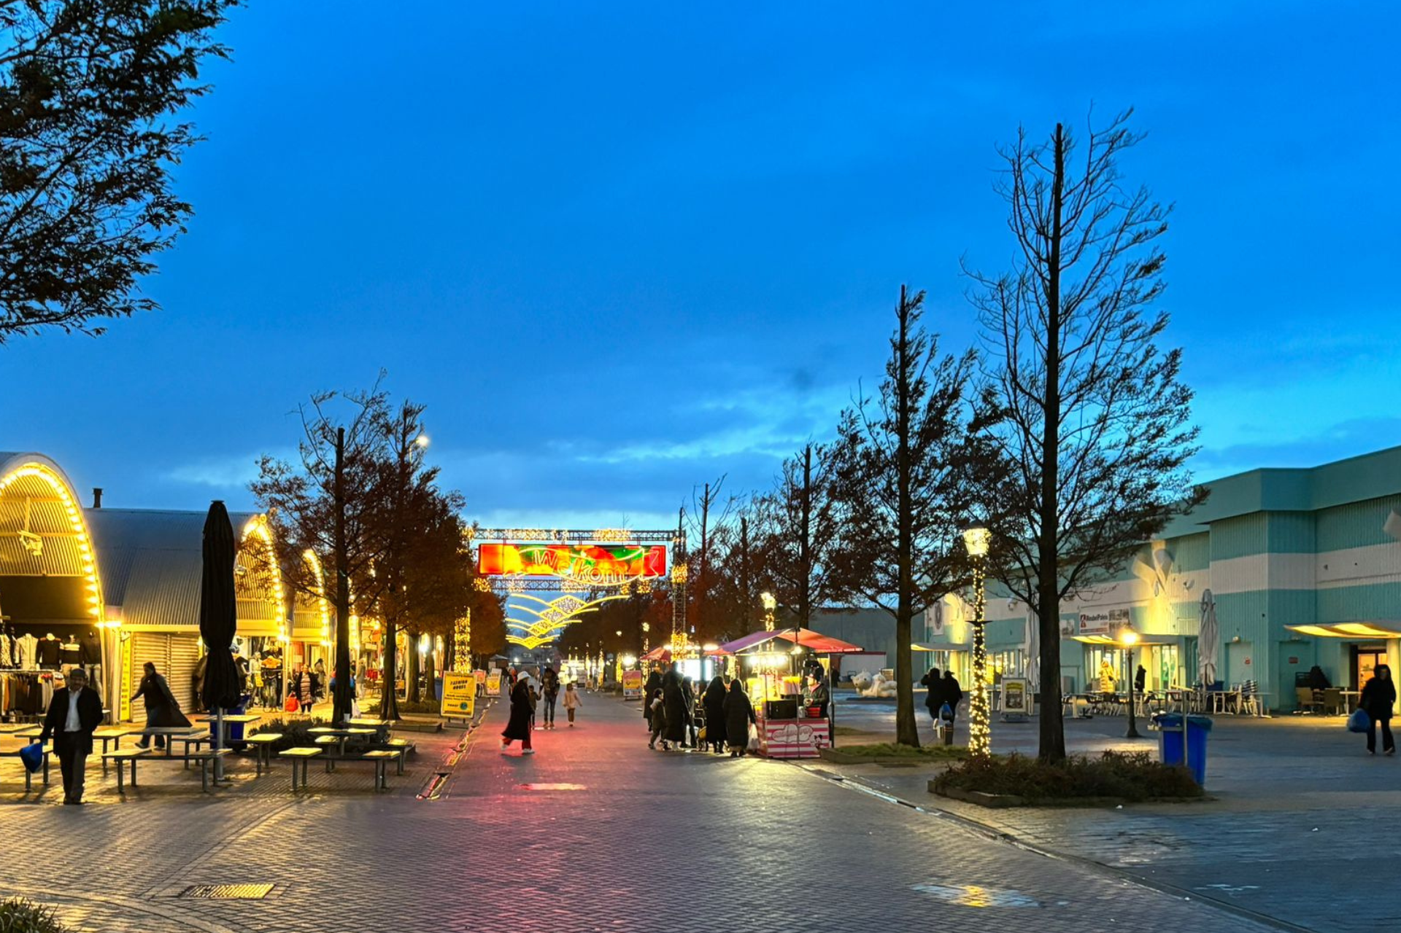

De Wereld op één Plek: Diversiteit viert Hoogtij op De Bazaar

De Bazaar staat bekend om zijn ongeëvenaarde diversiteit. In dit winkelgebied zijn meer dan 40 culturen met hun producten en gerechten vertegenwoordigd. Van Nederland tot Azië en Amerika! Families komen hier in de aanloop naar de kerstdagen unieke cadeaus en delicatessen kopen om het gezin mee te verrassen en te verwennen.

Feestroute: Uw Gids voor Ultieme Kerstvondsten

Speciaal voor de feestdagen heeft De Bazaar twee handige winkelroutes ontwikkeld. Deze digitale routes leiden bezoekers naar de verborgen juweeltjes van de Bazaar. De eerste route is de feestroute, die wijst de weg naar winkels met sprankelende feestkleding en sfeervolle tafeldecoraties.
Culinaire Hemel: Een Feest voor de Zintuigen op De Bazaar

De tweede route komt langs de delicatessen op De Bazaar. Met een rijke variëteit aan culinaire producten uit alle hoeken van de wereld is De Bazaar een culinaire droom voor fijnproevers en smaakavonturiers.
Lichtjes en Kerstsfeer! De Bazaar in Decemberse Glorie

De Bazaar straalt je letterlijk tegemoet. Met kilometers sfeerverlichting, guirlandes en kerstbomen is De Bazaar een gezellige plek. tijdens de donkere dagen. Het winkelen een ware kerstbelevenis. Op de zaterdag en zondag voor Kerst speelt een vrolijke sneeuwpoppen straatorkest door de hallen en straten. Tijdens de Kerst neemt de kerstmannenband het over. Ze hebben er duidelijk plezier in om met iedereen op de foto te gaan!
Familieplezier bij het Kerstcircus

Een bezoek aan De Bazaar is een feest voor het hele gezin. Zeker nu alweer de tweede editie van het Great Christmas Circus op P5 open is gegaan. De show bestaat uit alleen maar internationale prijswinnende acts: een heel spektakel, leuk voor het hele gezin!

Openingstijden: Zaterdag 23 december t/m dinsdag 26 december tussen 10:00 en 18:00 uur.

Kijk voor meer informatie op
www.debazaar.nl/kerst

Over: De Bazaar
De Bazaar in Beverwijk een verrassende combinatie van 1200 winkels, kramen, outlets en horeca uit alle delen van de wereld. Met ruim 2 miljoen bezoekers per jaar staat De Bazaar in de top 3 van meest populaire dagtrips. De Bazaar is elk weekend tussen 10:00 en 18:00 uur geopend.

Newsroom
Bekijk het volledige persbericht inclusief meer foto's en video's in onze Newsroom.
Bekijk het volledige persbericht
Bekijk alle voorgaande persberichten

Contact informatie
Naam: Barbara van Veen
E-mail: b.vanveen@debazaar.nl
Telefoon: 0611871413

